Муниципальное бюджетное общеобразовательное
учреждение муниципального образования
«Город Архангельск»
«Средняя школа № 1»
(МБОУ СШ № 1)

Интегрированный урок литературного чтения
с занятием объединения дополнительного образования
«Час театра»
«Путешествие в кукольный театр. Сказка «Гуси-лебеди».
для учащихся 2-3 класса, обучающихся по АООП НОО

Составители:
Бобровская Елена Валерьевна,
педагог дополнительного образования МБОУ СШ № 1,
высшая квалификационная категория

Курпас Ольга Сергеевна,
учитель начальных классов
МБОУ СШ № 1, соответствие занимаемой должности

Архангельск 2022

Пояснительная записка

Способность человека распознавать свои эмоции и эмоции окружающих, понимать и учитывать мотивацию и желания собеседников является залогом успешной адаптации в окружающем мире. Поэтому важно развить эмоциональный интеллект детей ещё в раннем возрасте, научить их быть эмоционально устойчивыми и способными чётко выражать свои чувства. При выявленных нарушениях ребёнку требуется помощь специалистов, способных в эмоциональной сфере и помочь ему успешно решить все проблемы.
Профессионалам нужно обладать знаниями в психологии и педагогике, понимать особенности эмоционального развития личности учащихся с ограничениями возможностями здоровья, уметь найти общий язык не только с детьми, но и их родителями. Тогда комплексная работа и применённые практические методы развития и коррекции эмоциональной сферы смогут помочь обучающимся с замедленным психическим развитием в вопросах социализации.
Дети с ОВЗ испытывают трудности в общении, Одним из эффективных средств развития речи, коммуникативного и сенсорного развития является самодеятельный кукольный театр, вернее, театрализация известных детских сказок. Участие детей в самых примитивных драматизациях с использованием кукол помогает детям осваивать с помощью игры социальный опыт, т. к. для детей игра в этом возрасте - основной вид деятельности, постоянно перерастающий в работу (обучение).
Участвуя в театрализованных играх, дети знакомятся с окружающим миром через образы, краски, звуки. Воспитывается у детей любовь к народным сказкам, развивается у детей творческие способности мышления, наблюдательности, трудолюбия, самостоятельности, художественного вкуса.
Совместная работа учителя, педагога - организатора и педагога дополнительного образования в рамках урочной и внеурочной деятельности обеспечивает учет индивидуальных особенностей и потребностей обучающихся с ЗПР и направлена на достижение планируемых результатов освоения АООП НОО обучающихся с ЗПР.
Такая интегрированная деятельность объединяет все: учебную и внеучебную виды деятельности обучающихся, в которых возможно и целесообразно решение задач их обучения, воспитания и социализации.
Сущность и основное назначение значение театрализованной, игровой деятельности в рамках освоения программы заключается в обеспечении дополнительных условий для развития интересов, склонностей, способностей обучающихся с ЗПР.
Интеграция урочной деятельности и дополнительного образования ориентирована на создание условий для: творческой самореализации обучающихся с ЗПР в комфортной развивающей среде, стимулирующей возникновение личностного интереса к различным аспектам жизнедеятельности; позитивного отношения к окружающей действительности; социального становления обучающегося в процессе общения и совместной деятельности в детском сообществе, активного взаимодействия со сверстниками и педагогами.
Она способствует социальной интеграции обучающихся путем организации и проведения мероприятий, в которых предусмотрена совместная деятельность обучающихся разных категорий (с ОВЗ и без таковых), различных организаций.
Основные задачи:
- коррекция всех компонентов психофизического, интеллектуального, личностного развития обучающихся с ЗПР с учетом их возрастных и индивидуальных особенностей;
- развитие активности, самостоятельности и независимости в повседневной жизни;
- развитие возможных избирательных способностей и интересов обучающегося в разных видах деятельности;
- формирование основ нравственного самосознания личности, умения правильно оценивать окружающее и самих себя,
- формирование эстетических потребностей, ценностей и чувств;
- развитие трудолюбия, способности к преодолению трудностей, целеустремлённости и настойчивости в достижении результата;
- расширение представлений обучающегося о мире и о себе, его социального опыта;
- формирование положительного отношения к базовым общественным ценностям;
- формирование умений, навыков социального общения людей;
- расширение круга общения, выход обучающегося за пределы семьи и образовательной организации;
- развитие навыков осуществления сотрудничества с педагогами, сверстниками, родителями, старшими детьми в решении общих проблем;
- укрепление доверия к другим людям;
- развитие доброжелательности и эмоциональной отзывчивости, понимания других людей и сопереживания им.
Организация интегрированных занятий на практике в МБОУ СШ №! Показывает положительные результаты в развитии обучающегося, создает условия для успеха каждого ребенка.
Данный интегрированный урок был продемонстрирован в рамках проведения городской недели преемственности, согласна плана департамента образования на ноябрь 2019 года и получил высокую оценку присутствующих на нем педагогов.

Ожидаемые результаты:
- Активизация познавательного интереса, развитие устойчивости и концентрации внимания, увеличение объёма памяти.
- Развитие речевой активности детей, расширение словарного запаса.
- Развитие представлений об окружающем мире.
- Умение распознавать эмоциональные состояния других детей, взрослых, героев сказок.
- Умение принимать на себя роль и вести её до конца, строить ролевое поведение.
- Умение имитировать движения в пластике, голоса персонажей, «преображаться» в процессе театрализованных игр.
- Повышение интереса к художественному слову.
- Побуждение к использованию сказочных сюжетов в самостоятельной игровой и творческой деятельности.

Интегрированный урок
«Путешествие в кукольный театр. Сказка «Гуси-лебеди»

Форма урока: урок – игра
Тип урок: комбинированный
Время проведения: 35 минут
Цель: формирование представлений о произведениях устного народного творчества через театральное искусство на примере сказки «Гуси-лебеди»
Задачи урока:
- продолжить знакомство с русской народной сказкой “Гуси-Лебеди”;
- познакомить с кукольным театром, видами кукол, правилами поведения в театре;
- развивать внимание, память, логическое мышление, творческие способности детей и навыки выразительного чтения;
- воспитывать упорство, самостоятельность;
- воспитывать в обучающихся любовь к урокам литературного чтения;
- учить отвечать на поставленные вопросы и выделять основную мысль сказки;
- расширить знания о русских народных сказках, вспомнить известные детям сказки;
- обогащать словарный запас учащихся.
Оборудование:
- конверты с заданиями для групп;
- колокольчик
- презентация
- компьютер
- проектор
- театральная ширма
- перчаточные куклы
- Формируемые УУД
Познавательные универсальные учебные действия:
- ориентироваться в речевом потоке, находить начало и конец высказывания;
понимать фактическое содержание текста;
- расширение кругозора о видах театральных кукол и о правилах поведения в театре;
- развитие воображения, фантазии.
Коммуникативные универсальные учебные действия:
- воспринимать мнение сверстников о прочитанном произведении;
- принимать участие в обсуждении прочитанного содержания;
- умение дружно работать в коллективе;
- умение общаться с одноклассниками и учителем в процессе коллективной творческой деятельности;
- развитие творческой активности в совместной творческой деятельности (театрализации сказки).
Регулятивные универсальные учебные действия:
- осуществлять действие по образцу и заданному правилу;
- принимать и понимать алгоритм выполнения заданий;
- умение выбирать действия в соответствии с поставленной задачей.
Личностные универсальные учебные действия:
- первоначальные представления об отраженных в литературных текстах нравственных понятиях, таких как доброта и сострадание, взаимопомощь и забота о слабом, смелость, честность;
- способность откликаться на добрые чувства при восприятии образов героев сказок, рассказов и других литературных произведений;
доброжелательность, доверие, внимательность, готовность к сотрудничеству и дружбе, оказанию помощи.

Ход урока

Организационный момент (ребята обращают внимание на звон колокольчика)
Прозвенел и смолк звонок,
Начинается урок.
Вы друг к другу повернитесь,
И друг другу улыбнитесь.
А теперь тихонько сели.
На меня все посмотрели.
- Здравствуйте, ребята! Сегодня у нас необычный урок чтения. Мы отправимся в путешествие.
Далеко – далеко за тридевятым царством, тридесятым государством, за дремучими лесами, непроходимыми болотами есть удивительная страна. Я там была, … но дойти до неё очень трудно. Надо быть внимательными, чудеса ждут вас на каждом шагу.
Звучит песня Татьяны и Сергей Никитиных «Песенка о сказке»
- Как вы думаете, кто на сегодня поведет в путешествие? (Сказка)

Актуализация знаний

- Сегодня мы будем говорить о русских народных сказках. А чем они отличаются от других сказок? (Ответы детей).
- Давайте вспомним, что такое русская народная сказка?
Русская народная сказка – это устное творчество народа, не записывающего свои сочинения, а передаваемого из уст в уста, из поколения в поколение. Устное народное творчество – это, не только сказки, но и пословицы, поговорки, загадки, частушки, песни, потешки др.
- Чему на учат сказки? (Сказки учат добру, учат быть сильными, верить в то, что зло будет наказано, а добро победит)
- Какие вы знаете сказки? (Ответы детей)
- Проверим это. У вас на партах лежат конверты, в которых описаны сцены из сказок. Прочитайте отрывки и попытайтесь вспомнить названия этих сказок. Работаете в парах:
1. Журавль хлоп-хлоп носом, стучал-стучал, ничего не попадает. А лисица в это время лижет себе да лижет кашу — так всю сама и скушала. Каша съедена; лисица и говорит:
— Не обессудь, любезный кум! Больше потчевать нечем!
— Спасибо, кума, и на этом! Приходи ко мне в гости. (Лисица и журавль)
Девочка взяла самую большую ложку и похлебала из самой большой чашки; потом взяла среднюю ложку и похлебала из средней чашки; потом взяла маленькую ложечку и похлебала из синенькой чашечки; и Мишуткина похлебка ей показалась лучше всех. (Три медведя)
2. Бросилась курочка к корове:
- Коровушка, голубушка, дай скорее молока, из молока хозяюшка собьет маслица, маслицем смажу петушку горлышко: подавился петушок бобовым зернышком. (Петушок и бобовое зернышко)
3. Вижу, вижу!
Не садись на пенёк,
Не ешь пирожок!
Неси бабушке,
Неси дедушке!
- Ишь какая глазастая, - говорит медведь, - всё видит! (Маша и медведь)
4. — Печка, печка, скажи, куда гуси полетели?
— Съешь моего ржаного пирожка, — скажу.
— О, у моего батюшки пшеничные не едятся!
Печь не сказала.(Гуси-Лебеди)
- Молодцы, ребята! Вижу, вы знаете много русских народных сказок!

Физминутка для глаз

Крепко зажмурьтесь на пару секунд.
Быстро моргаем минуту.
Смотрим вверх, вниз, вправо, влево.
Закроем глаза. Темнота…
Откроем глазки, продолжим заниматься.

Работа по теме урока

- Ребята, а где можно встретить сказку? (В книгах, мамы рассказывают)
- А где можно увидеть сказку, которая начинается вот с такого звука (Звон колокольчика)? (Ответы учащихся – в театре)
- Конечно, ребята, а увидеть и услышать сказку можно в театре.
- А расскажет вам о театре Марина Юрьевна.
- Ребята, вы совершенно верно сказали, что сказка оживает именно в театре. И сегодня мы с вами поговорим поподробнее о кукольном театре. (разговор сопровождается слайдами презентации)
- А что такое театр кукол? Как вы думаете дети?
(Ответ детей)
- Дети, вы когда-нибудь были на спектаклях кукольного театра.
(Ответ детей)
- Чем же театр кукол отличается от других театров.
(Ответ детей)
- Правильно, театр кукол – это вид театрального зрелища, в котором действуют куклы, управляемые актёрами – кукловодами, обычно скрытыми от зрителей ширмой. Ребята, а как вы думаете, сложно управлять куклами в театре? (ответы детей)
- Конечно, сложно! Ведь нужно так сыграть куклой, чтоб зрители поверили в то, что кукла будто настоящая. Куклы в руках актёров –кукловодов будто оживают. Кукловоды словно превращают их в живых существ: куклы начинают моргать, шагать, рот открывать, танцевать и даже смеются они, как настоящие.
- Ребята, в кукольном театре выступают самые разные куклы. А чтобы они ожили, нужно хорошо знать и уметь, как она управляется. Куклы различаются устройством и системой их управления. (демонстрация слайдов)
- По способу управления куклы делятся на верховых и низовые
Верховые куклы находятся над ширмой, а кукловод управляет снизу.
(Показывает слайд )
- низовые куклы находятся ниже чем сам кукловод. Кукловод управляет ими на глазах у зрителей.
(Показывает слайд)
- Ребята, а куклы, которые у меня в руках, к какому виду относятся?
Дети: верховые.
- Верховые куклы еще называют перчаточными. Стоит одеть такую куклу на руку, как она оживает: плачет, смеется, думает, страдает. Но не думайте, что это так легко. Благодаря пластичности запястья кукловода и подвижности речевого аппарата – кукла двигается и говорит. А добиться это можно только с помощью гимнастики кукловода.
Педагог проводит «разминку кукловода». Дети повторяют движения за педагогом, выполняя упражнения для подвижности запястья.
- Ребята, мы сейчас попробуем нарисовать рисунок без карандаша и бумаги. Представим, что ваши пальчики - это кисточки. И сейчас этими кисточками мы и будем рисовать воображаемые декорации для спектакля. Левой кистью «рисуем» контур нашей ширмы в воздухе.
Задание:
Покрасим ширму:
Верх - голубым цветом, а низ - зеленым.
В правом углу - солнышко, а в левой стороне – тучки
Вдруг пошел дождик (мелкие движения кистями рук)
Рисуем зеленую травку.
И помахали ладошками перед нашим рисунком, подуем, чтоб он скорее высох.
- Молодцы! Теперь вы готовы к тому, чтобы стать кукловодами. Но нам необходимо с вами знать, что помимо разных способов расположения на сцене, куклы еще бывают разные и по внешнему виду.
Перчаточная, пальчиковая кукла; куклы – марионетки; тростевые куклы, планшетная кукла; кукла театра теней, напольные. (демонстрация слайдов)
А сейчас ребята, я вас проверю, какие правила поведения в театре вы знаете:
Вот, например, когда вы слышите вот такой звоночек (звон колокольчика), что это означает? (Ответ учащихся)
Это означает, что спектакль начинается, нужно занять свое место согласно купленному билету, и приготовить смотреть спектакль.
А сейчас я буду вам давать вредные и полезные советы по посещению в театр.
Если я говорю полезный совет – вы хлопайте в ладоши. Если вредный совет – топайте ногами. Проводится игра.
В театр нужно надевать спортивную форму (нет)
В театре нельзя выбегать на сцену, где проходит представление (да)
Во время представления можно разговаривать по мобильному телефону (нет)
На спектакль нужно приходить нарядными и обязательно надевать сменную обувь (да)
Ребята, а что нужно делать зрителям, когда окончился спектакль? (ответ)
Продемонстрируйте мне, пожалуйста. Дети аплодируют.
Верно, любое представление должно оканчиваться аплодисментами от зрителей. Чем громе аплодисменты, тем большую благодарность вы дарите артистам и куклам.
Ребята, ну раз вы теперь все знаете о кукольном театре, и о правилах поведения в нем, давайте посмотрим кукольный спектакль «Гуси –Лебеди», которые подготовили ребята из вашего класса.
И так, я подаю звоночек, это означает, что представление начинается. И не забудьте похвалить артистов в конце спектакля громкими аплодисментами.
(Звенит колокольчик)
Театрализация отрывка кукольного спектакля «Гуси-лебеди» (автор: Олеся Емельянова)
Действующие лица: Отец, мать, Маша, Ванечка, первый гусь-лебедь, второй гусь-лебедь, Баба-Яга, печка
На переднем плане несколько деревьев слева и справа. Перед деревьями слева стоит изба. На втором плане луг и лес. Из избы выходят мать и отец. В окошко выглядывает Маша.
Отец: Мы на ярмарку пойдем,
К вечеру нас ждите.
Остаетесь вы вдвоем,
Сильно не шалите!
Мать (Маше): За Ваняткой присмотри,
Ты уже большая.
Отец: За ворота не ходи.
Слышишь, запрещаю!
Мать: У купцов из дальних стран
Купим вам обновы.
Маше – шелк на сарафан,
Ване – пояс новый!
Отец: Умницею, дочка, будь,
Береги Ванюшу.
Отправляемся мы в путь.
Из избы выходит Ванечка и обнимает маму. Она гладит его по голове.
Мать: Ваня, Машу слушай!
Мать с отцом идут к лесу и скрываются за деревьями. Ванечка садится у дома.
Маша (зевая): Ох, и скучно у ворот
Мне сидеть без дела.
Как бы к девочкам в хоровод
Я пойти хотела!
Отлучусь-ка на часок,
Мама не узнает.
Маша дает брату петушка на палочке.
Маша: Посмотри-ка, петушок
Над тобой летает!
Я пошла, а ты сиди
Смирно под окошком.
Никуда не уходи
И не мучай кошку.
Ваня берет петушка, а Маша уходит.
Маша скрывается в лесу, через некоторое время из-за деревьев выглядывает Баба-Яга.
Баба-Яга: А мальчишка – ничего,
Закачу пирушку!
Эй, вы где, хватай его
И ко мне в избушку!
Баба-Яга прячется, из-за деревьев выходят два гуся-лебедя и идут к Ванечке.
Гуси-лебеди (поют хором):
Жили у бабуси
Два веселых гуся.
Один серый, другой белый,
Два веселых гуся!
Гуси останавливаются недалеко от избы.
Первый гусь-лебедь: Здравствуй, Ванечка-дружок!
Хочешь, прокатиться?
Выходи к нам на лужок,
Будем веселиться!
Гуси-лебеди начинают плясать. Гуси-лебеди (поют хором):
Жили у бабуси
Два веселых гуся.
Один серый, другой белый,
Два веселых гуся!
Второй гусь-лебедь (Ванечке): Эй, чего ты там сидишь,
Выходи скорее!
Ну, залезай ко мне, малыш,
Вместе веселее!
Ванечка бросает петушка и садится на гуся- лебедя.
Гуси-лебеди (поют хором)
Два веселых гуся
Ваню не укусят!
Один аист, другой страус –
Отнесут к бабусе!
Гуси-лебеди скрываются за деревьями. Вскоре оттуда же появляется Маша и идет к дому.
Маша: Надо мне домой спешить,
Чтоб не заругали.
А иначе станут шить
Сарафан едва ли.
Братец милый, отзовись,
Не пугай сестрицу.
Вправду нет его, кажись.
Что могло случиться?
Маша (в ужасе, берет в руки перо гуся): Ой беда-то!
Из-за деревьев выглядывает первый гусь-лебедь.
Первый гусь-лебедь (злорадно): Га-га-га!
Ванечку украли!
Съест его Баба-Яга!
Все! Мы убежали!
Гусь-лебедь исчезает, Маша идет к лесу.
Маша: Что же делать мне теперь,
Что скажу я маме?
Только вышла я за дверь,
Утащили Ваню!
Ну, авось не попаду
В лапы к чуду-юду.
Коли братика найду,
То ругать не будут!
Маша скрывается за деревьями. Дом исчезает. Справа появляется печка. Маша выходит из-за деревьев слева и идет к печке.
Маша: Целый день я шла сюда –
Сосны все, да ели.
Печка, ты скажи, куда
Гуси полетели?
Печка: Пирожков моих ржаных
Ты сперва попробуй.
Маша: Не хочу! Не ем таких!
У нас дома пышки не едятся!
Отвечай же прям сейчас –
Где искать мне братца?
Печка: Пирожков моих ржаных
Ты сперва попробуй.
Маша: Ну, нельзя же быть такой
Печью твердолобой!
Дальше в лес я побегу.
Кто-нибудь уважит –
Где искать Бабу-Ягу,
Просто так мне скажет!
Маша скрывается за деревьями. Печка исчезает. Все выходят на поклон.

Рефлексия

- В сказке встречает Маша яблоньку. Она грустит без яблочек и ждет их от вас. Давайте порадуем яблоньку плодами.
Кому было интересно на уроке и не возникло трудностей, подарите яблоньке красное яблоко.
Кому было интересно на уроке, но были трудности, подарите яблоньке желтое яблоко.
Кому было не интересно на уроке, подарите яблоньке зеленое яблоко.

Подведение итогов урока

- Чему будет учить сказка? (Надо слушаться старших, быть скромным и вежливым, на добро отвечать добро).
-Как назвать одним словом сказки, загадки, потешки, полговорки(таблички на доске)? (Устное народное творчество)
-Где мы можем увидеть сказку? (Ответ детей)
Конечно, сказки устного народного творчества очень интересно смотреть в театре, где куклы оживают! А сегодня на нашем уроке вы побывали себя в роли настоящих талантливых кукловодов, а вы – в роли благодарных и внимательных зрителей. Вы прекрасно знаете правила посещения театра. Пусть посещение кукольного театра станет для вашей семьи прекрасной доброй традицией.
А наш урок закончен.

Приложение 1
Фотоотчет по проведенному уроку.

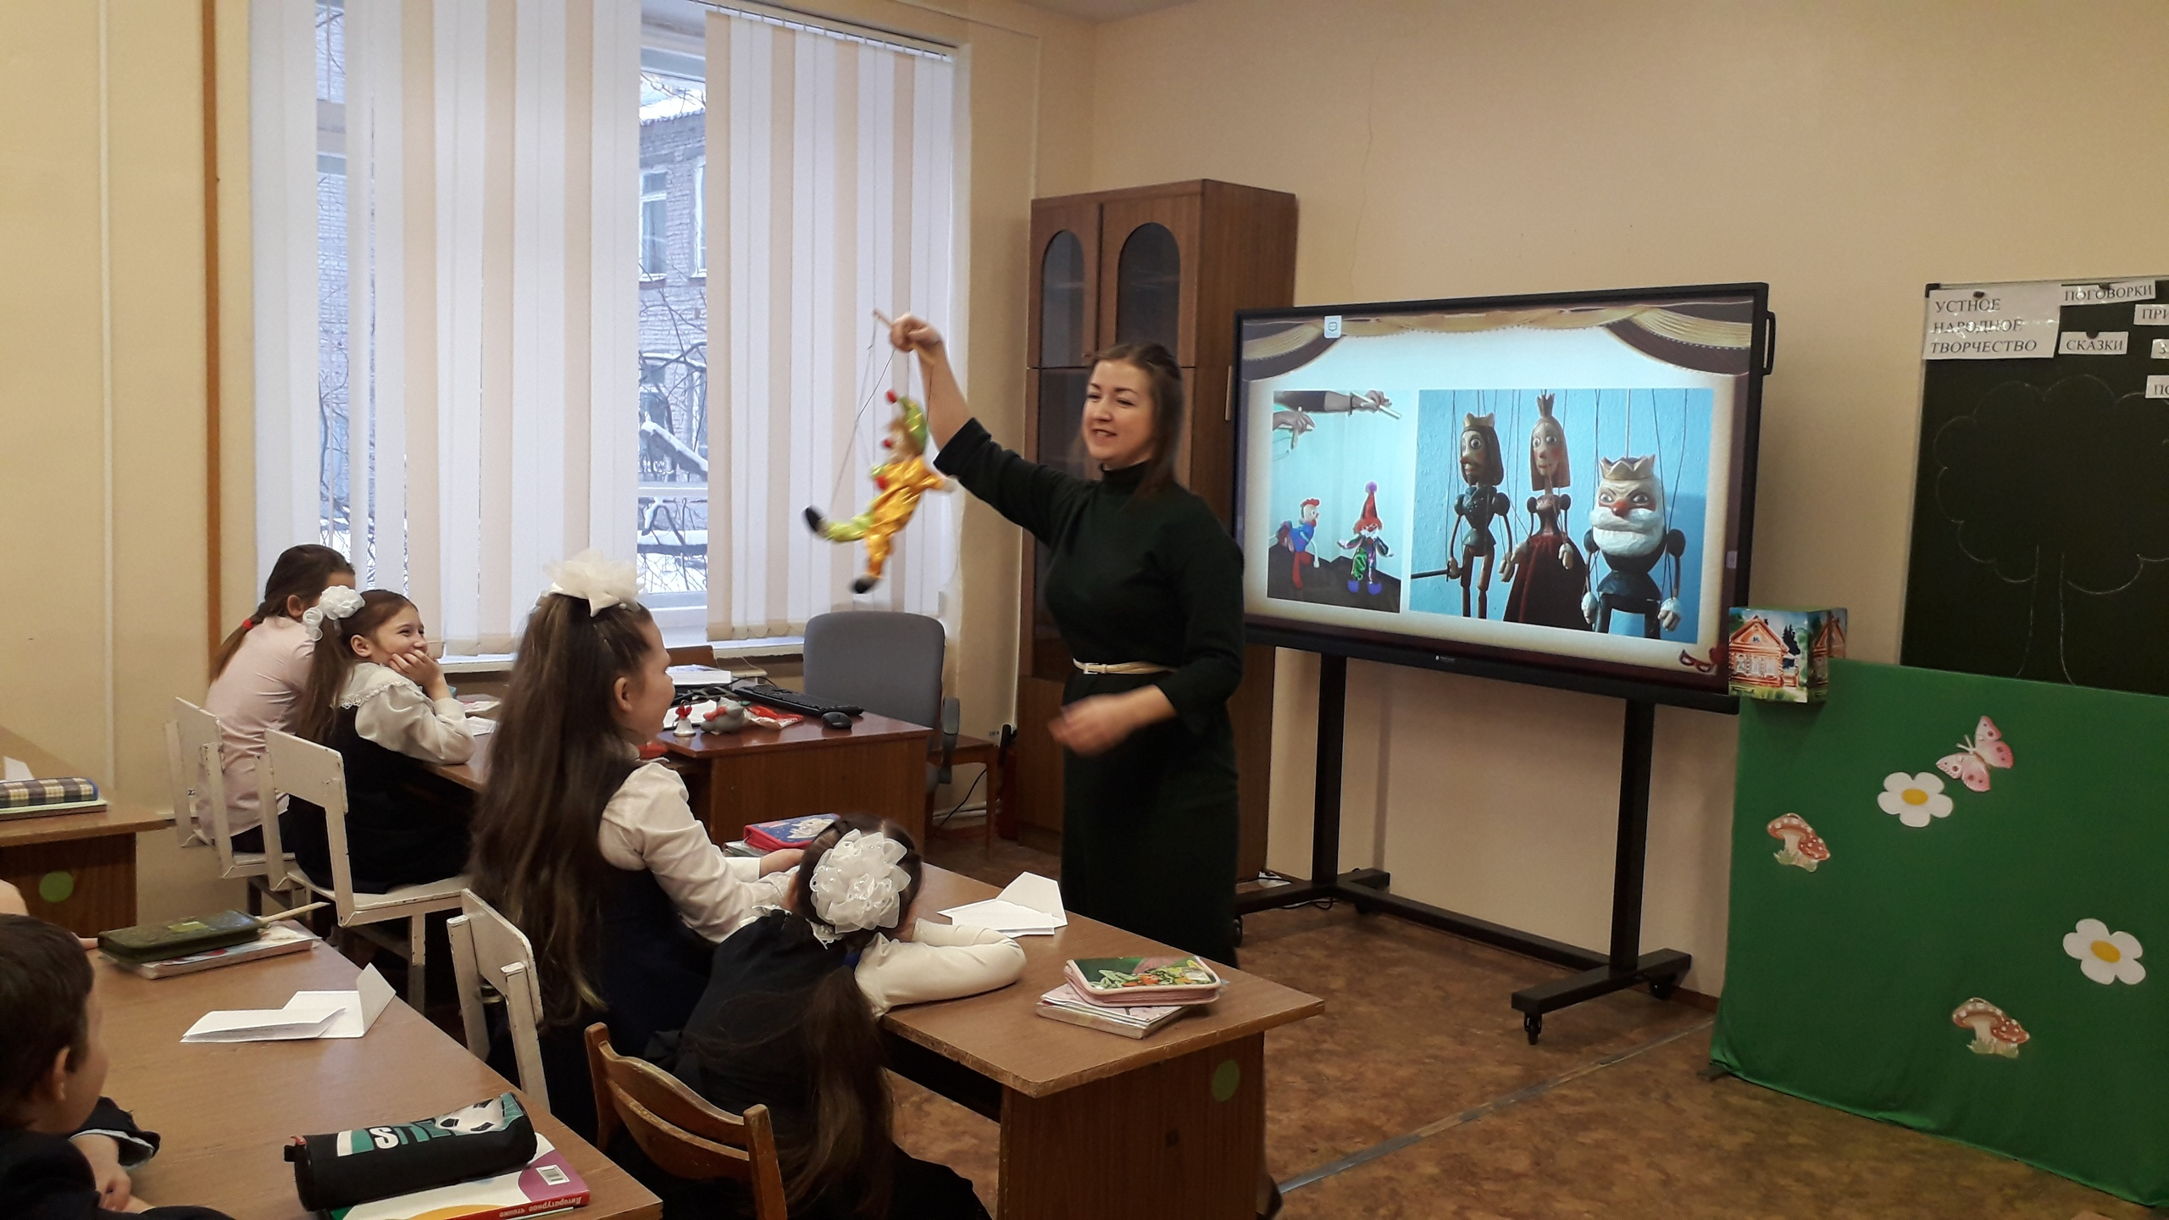

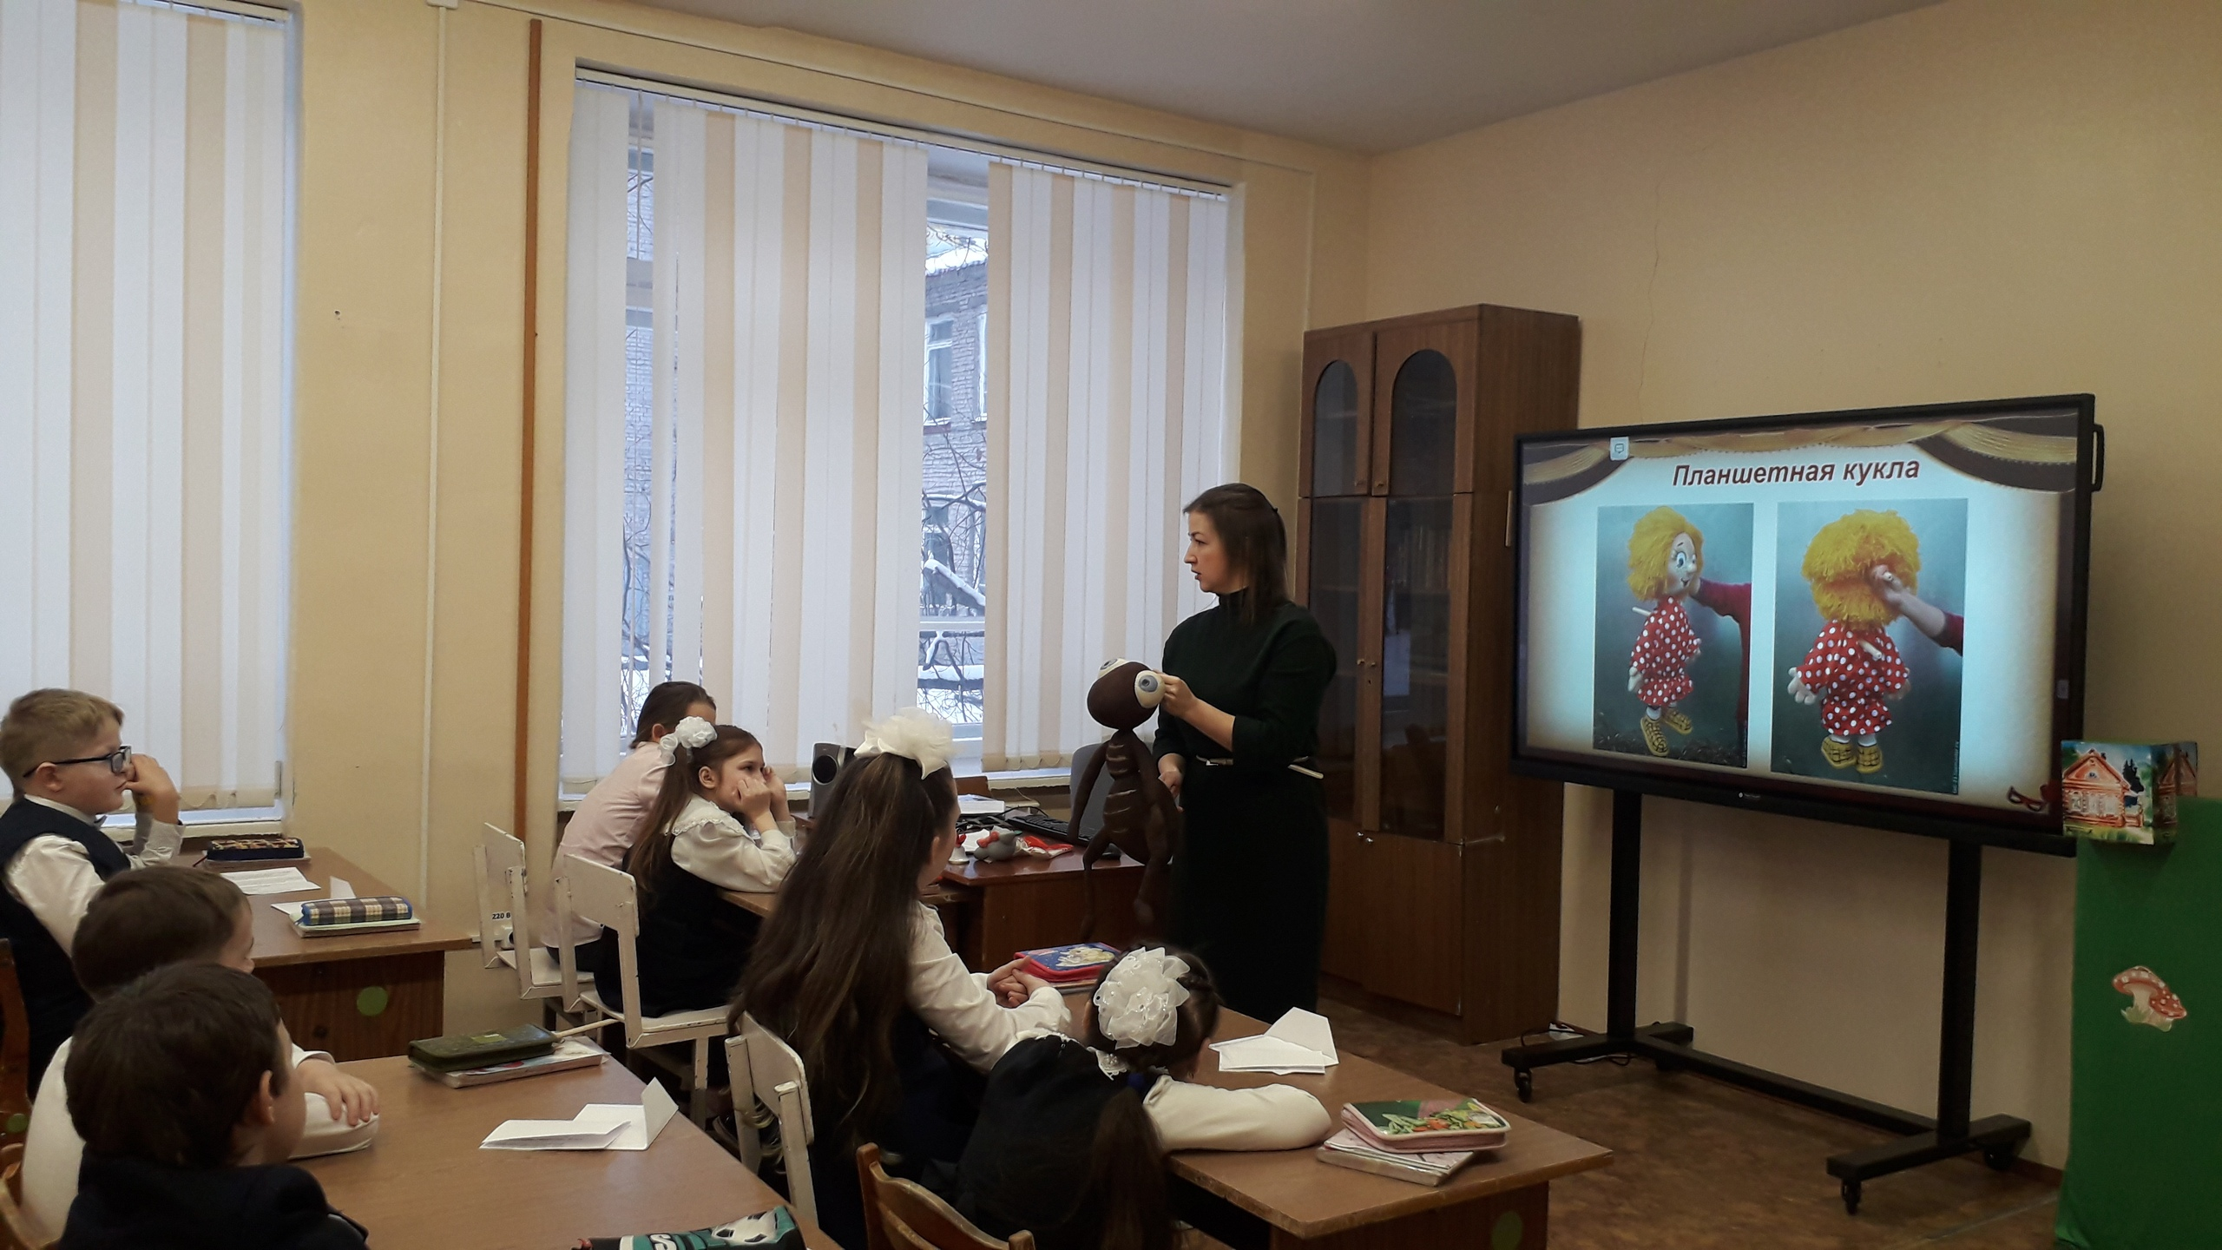

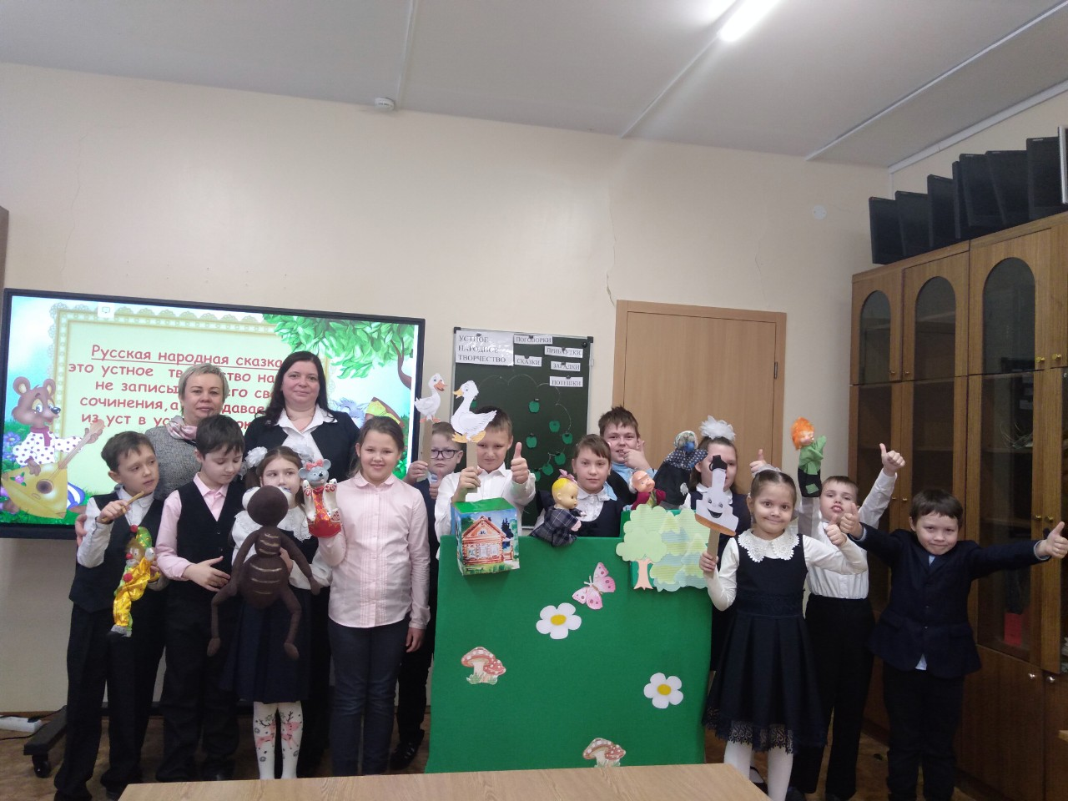

Более подробно вы можете узнать об уроке на сайте МБОУ СШ № 1
https://1.arkhschool.ru/news

